ИНТЕРНАТЫ

Послевоенной разрухе труженики Шумилинской земли противопоставили мужество, самоотверженный труд, сплоченность и веру в успех. Две думы были у народа в это время – о детях и о хлебе. После войны тысячи детей остались без родителей, без крова и хлеба. И потому уже 2 октября 1944 года решением Сиротинского райисполкома была создана специальная комиссия по определению и устройству детей – сирот.

РЕШЕНИЕ ИСПОЛКОМА СИРОТИНСКОГО
РАЙОННОГО СОВЕТА ДЕПУТАТОВ ТРУДЯЩИХСЯ
2 октября 1994 г.
В целях своевременного устройства детей-сирот в детдома, детприемники, а также патронирования и передачи их под опеку исполком депутатов решил:
- Создать комиссию по устройству детей-сирот, оставшихся без родителей, в составе:
Председателя комиссии – зам. председателя исполкома райсовета тов. Малаховского У.Н.
Членов комиссии: 1) секретаря РК ЛКСМБ тов. Беляева, 2) зав.районо тов. Зуева Я.Т., 3) зав. райздравотделом тов. Чистяковой Е.Г., 4) начальника РО НКВД тов. Топешко С.М.
- Обязать зав.районо тов. Зуева Я.Т. немедленно взять всех сирот, оставшихся без родителей и родных, на учет и произвести устройство последних в детдома, детприемники, а также патронирование и передачу их под опеку.
- Обязать комиссию по устройству детей – сирот систематически проверять содержание детей-сирот, устроенных на патронирование под опеку.
Председатель исполкома райсовета депутатов трудящихся
А.В. Сипко
Секретарь исполкома райсовета депутатов трудящихся Я.Меньшиков
ГА Витебской области, ф.147, оп.3, д.1, л.136»

На Шуминщине были открыты два детских дома – Лесковичский и Обольский. Несмотря на тяжёлое время, у людей не зачерствела душа. В этот период на Шумилинской земле стало распространяться патронирование детей сирот, т.е. оформление их на опеку в семьи. За патронирование государство выдавало на руки опекунам по 50 рублей на одного ребёнка.

Лесковичский специальный детский дом
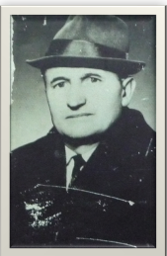
А.А.Марков
Решением Сиротинского райисполкома в июле 1944 году в д. Лесковичи для детей Витебской области, оставшихся без родителей после Великой Отечественной войны, был создан специальный детский дом на 240 человек. Обучались и воспитывались в нем дети разных возрастов, включая и дошкольников. Была одна группа более 20 человек для детей пяти лет. Первым директором Лесковичского специального детского дома был Марков Александр Андреевич.
В 1945 году на должность директора Лесковичского спец детдома была назначена Исаченко Нина Ивановна, проработавшая до 1947 года.
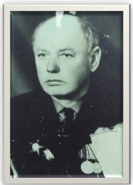
А.И.Ильин
Длительное время с1947 по 1957 года руководил Лесковичским спецдетдомом Иванов Александр Ильич. С 1958 по 1959 г. директор Лесковичского спец детдома Хритонович Любовь Петровна.
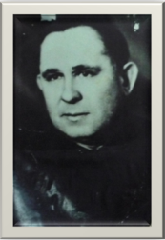
Н.Г.Рачковский
Самый продолжительный срок с 10.09.1963г. по 12.09.1974г. ( с перерывом в 2 года) в должности директора Лесковичского детского дома был Рачковский Николай Герасимович.С 12.09.1974г. утвержден председателем партийной комиссии райкома КПБ, освобожден от должности 01.04.1976г. Назначен вновь директором Лесковичского детского дома Шумилинского района с 01.02.1978г.
В это время обязанности директора Лесковичского детского дома исполняла Дубко Анна Степановна.
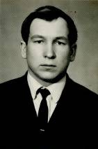
К.А. Едчик
Согласно приказа отдела народного образования Витебского областного совета народных депутатов от 12.06.1978 года № 130 Лесковичский детский дом был преобразован в Лесковичскую санаторно – лесную школу для детей с заболеваниями органов пищеварения с контингентом учащихся 100 человек. Директором вновь организуемой санаторно- лесной школы назначен Едчик Казимир Антонович.
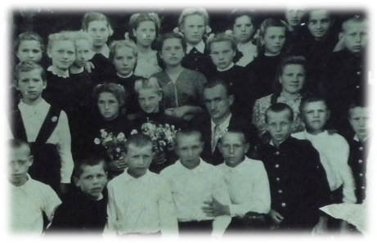
Воспитанники Лесковичского детдома. В центре воспитатель Шульга В.З.

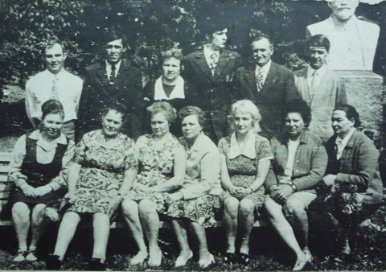
Коллектив детского дома. Фото 1947 года.
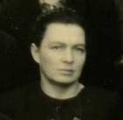
Н.А.Васильева – воспитатель
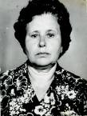
Н.Е.Горбачева – медработник

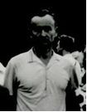
В.З.Шульга – воспитатель
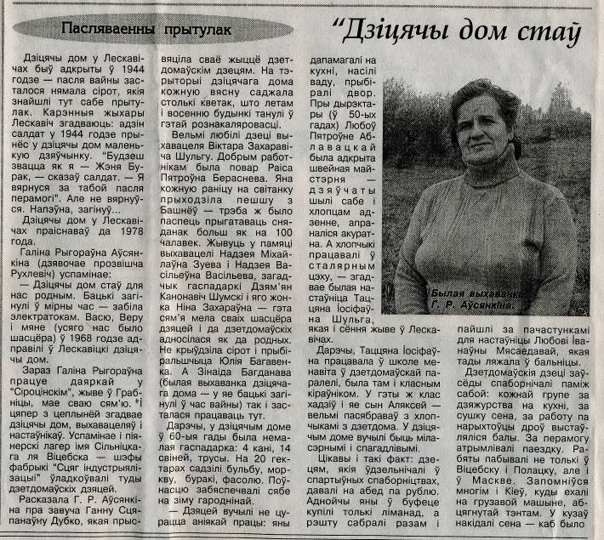

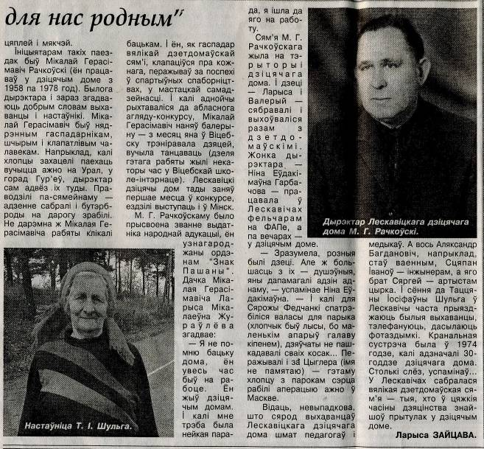

Обольский детский дом

В районе были созданы 2 детских дома, где жили и воспитывались дети, родители которых погибли в годы войны.
Решением Витебского облисполкома от 12.07.1946г. №705 «Об открытии детского дома на станции Оболь», согласно книги движения воспитанников Обольского детдома Сиротинского района Витебской области 1951 году насчитывается 121 воспитанник, в 1952 – 157, 1963- 134 . Основная масса воспитанников – это дети начального и среднего звена. Дети в детский дом поступали согласно приказа областного отдела народного образования. Воспитанники поступали из детских домов: Летчанского, Чашницкого, Лужеснянского, Лиозненского, Оршанского, Богушевского, Городокского, Островенского, Бочейсковского, Витебских других.
В детском доме велось подсобное хозяйство, поэтому в штат кроме директора, воспитателей, пионерского вожатого, повара, врача, кладовщика, входил инструктор по труду, агроном, конюх, полевод, свинарка и др.
Решением Витебского облисполкома от 06.09.1963г. №406 « Об упразднении Обольского детского дома», данное учреждение было расформировано.
Из фонда ГУ «Шумилинский районный архив» №99 опись 2 дело 632, 633.

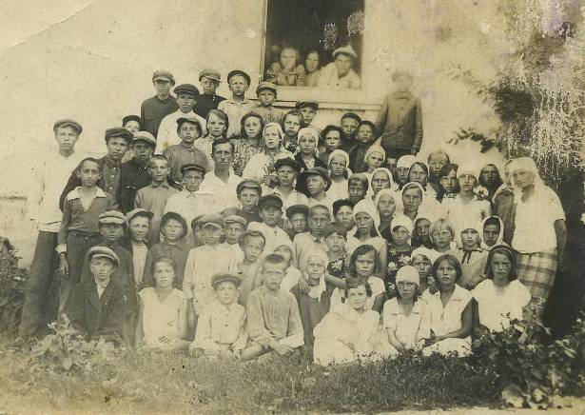

Воспитанники Обольского детского дома после работы на пришкольном участке

